中国国际进口博览会
吊点使用手册

一、概述

本部分主要介绍展馆吊点参数、吊点服务适用范围、吊点服务规范及流程。

上海海展广告工程有限公司为本届中国国际进口博览会指定吊点服务商。

上海海展广告工程有限公司

Shanghai High-fair Advertising & Engineering Co., Ltd.

地址: 上海市青浦区诸光路1988号国家会展中心（上海） 3号馆4楼

Address：4th Floor, 3 Hall, No.1988, Zhuguang Rd., Qingpu District, Shanghai, China
联系人：陈宇健（Ryan Chen）  电话：86-21-69761559  手机：86-13610041071 | 联系人：张弘弘（Varus Zhang）  电话：86-21-69761559  手机：86-18936756321

邮箱：hf1@cantonfairad.com

凡申请吊点服务的展位均需按照《中国国际进口博览会参展商手册》、本手册及展馆方其他相关规定内的展台设计及搭建的要求执行。

申请吊点服务需按申报时间提前申请，一律不接受入场后现场报图的吊点申请。

申请吊点服务的使用方须租赁展馆统一提供的葫芦设备，不得使用自带葫芦。

国家会展中心（上海）有限责任公司保留最终解释权。

二、适用范围
第二届中国国际进口博览会吊点服务开放区域为国家会展中心（上海）北馆（N馆）、双层展厅一层（4.1馆、5.1馆、6.1馆、7.1馆、8.1馆）以及双层展厅二层（6.2馆、7.2馆、8.2馆）内的吊点，不开放区域为国家会展中心（上海）1.1馆、1.2馆、2.1馆、2.2馆、3馆、5.2馆。
吊点悬挂物：灯具、投影仪、灯箱、招牌、吊顶天花以及悬挂以上设备的桁架及金属框架结构。
广告类轻质吊旗（包括但不限于喷画布、网格布、可移背胶及灯布）不属于吊点服务的可悬挂物，仍按照展馆广告运营方案执行。
吊点服务商负责提供吊点、安装连接吊点的葫芦及链条的收复。
葫芦设备须统一向展馆租赁。连接悬挂物与吊点的Truss架可由使用方自行准备或向展馆方提出租赁申请。
悬挂物须由吊点使用方自行准备并组装。

三、吊点参数
展馆编号 | 4.1馆/5.1馆/6.1馆/  7.1馆/8.1馆 | 6.2馆/7.2馆/8.2馆 | 北馆
吊点承重 | ≤150kg
单体结构限载 | ≤900kg  超过的单体结构必须解体吊装
一层母架高度 | ━━ | 17m | 17m
二层母架高度 | 12m | 12m | ━━
悬挂物限高范围 | 悬挂物上沿口离地高度≤8.5m
备注：单体结构超过限重须按规定增加吊点。

展馆吊点系统示意图
红色Truss架为一层母架，蓝色Truss架为二层母架。
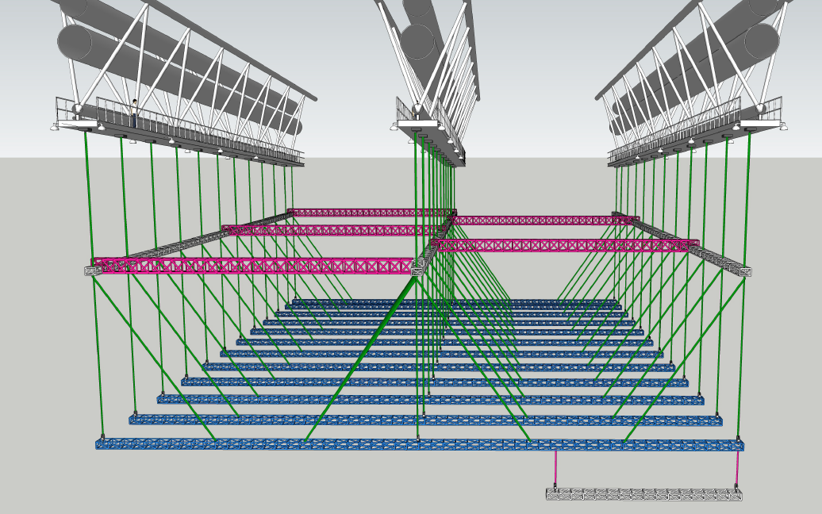
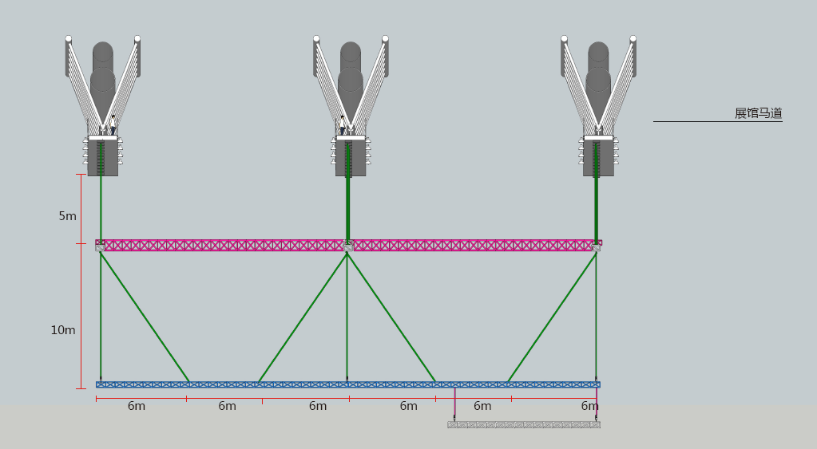

四、收费标准

（一）吊点服务费收费标准
项目 | 规格 | 单价(元) | 备注
吊点 | 吊点 | 3000元/点/展期（活动期） | 超过截止时间，不接受报图申请
葫芦租赁 | 手拉葫芦 15米链1吨 | 450元/个
 | 手拉葫芦 25米链1吨 | 675元/个
 | 电动葫芦 15米链1吨 | 1800元/个
 | 电动葫芦 25米链1吨 | 2250元/个
备注：
1、申请吊点服务的使用方须租赁展馆统一提供的葫芦设备。
2、吊点服务费分为吊点费和葫芦租赁服务费，包含链条收复服务及葫芦电费；不包含Truss架的租赁费用。
3、吊点服务费须在进场前15个自然日交与展馆方，展馆方在确认款项收到后安排系统下单及安装。
4、葫芦的租赁服务包含葫芦出租、葫芦安装。
5、吊点申请截止时间请参照《五、吊点服务申请流程及相关要求》的吊点服务申请相关要求。

（二）设备租赁收费标准
项 目 | 名 称 / 规 格 | 单价（元）  （人民币/展期/活动期）
Truss架租赁 | Truss架（铝本色） 300*300 | 150元/米
 | Truss架（铝本色） 400*400 | 225元/米
 | Truss架（铝本色） 400*600 | 270元/米
 | Truss架（铝本色） 600*700 | 300元/米
备注：
1、Truss架租赁服务包含架子及组装所需要的相关零配件、Truss架组装安装。
2、Truss架的租赁长度数值统一取整，单位为米。
3、设备租赁费须在进场前15个自然日交与展馆方，展馆方在确认款项收到后安排系统下单及准备设备。

五、吊点服务申请流程及相关要求

（一）吊点服务申请流程
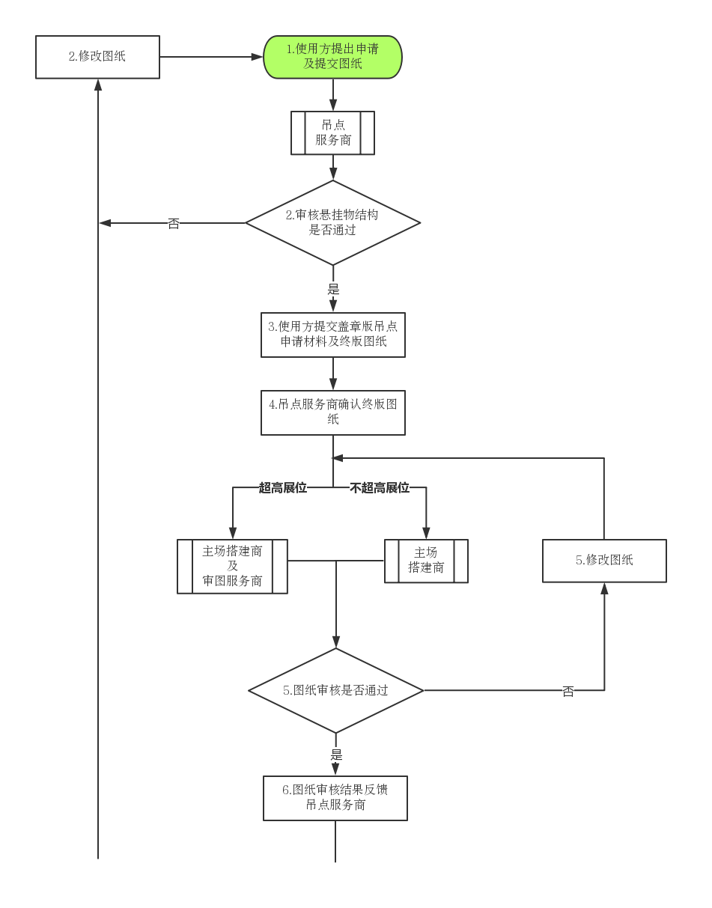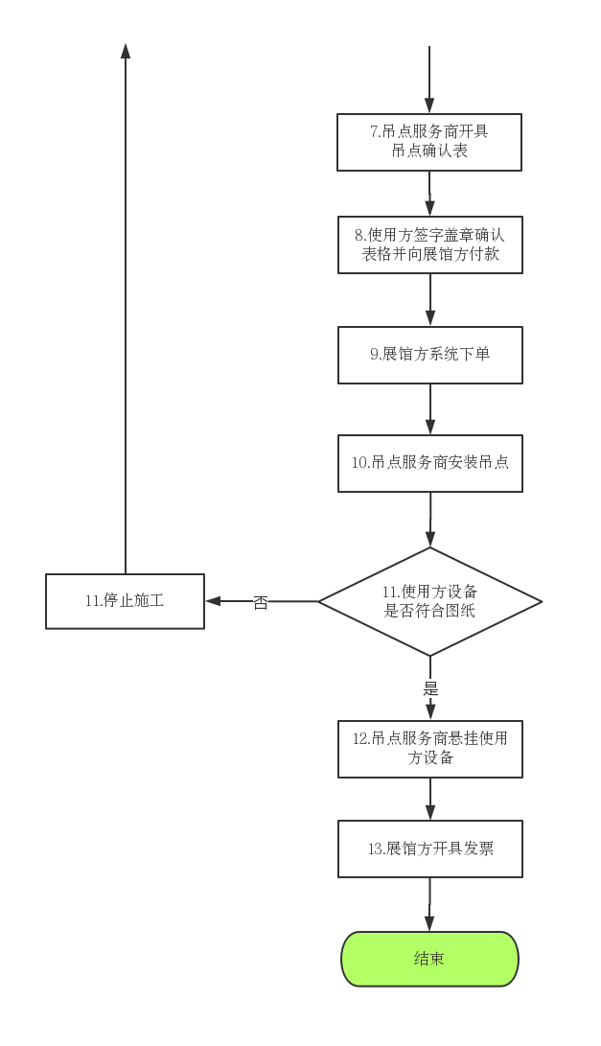

（二）吊点服务申请相关要求
- 吊点使用方必须在入场前30个自然日提交吊点服务或设备租赁申请，同时提交初版审核资料（电子版）；吊点数量、点位或设备租赁数量须在入场前15个自然日确认，并向服务方提交确认版审核资料（盖章纸质版一份），逾期不接受报图申请。
- 一律不接受入场后现场报图的吊点申请。
- 超过截止时间提交的设备租赁申请，须经展馆审核资料通过并确认现场实施情况可行后，方可确认下单。
- 申请吊点服务审核资料清单：
序号 | 类别 | 备注
1 | 展馆吊点服务确认表 | 详见表1。确认版需提交盖章纸质版。
2 | 展馆吊点服务申请使用承诺书 | 详见表2。确认版需提交盖章纸质版。
3 | 点位分布及材质说明图 | 按展位平面图绘制，需清楚标明所有吊装的结构所在位置、使用的吊点及与结构固定的设施设备位置，同时明确标明每个结构的尺寸、重量，及结构上的设备型号、规格、数量、以及自重，参考见图示3。
4 | 效果图 | 提供展位的正立面效果图、侧立面效果图、顶视图及最少两个角度的整体效果图，参考见图示4。确认版需提交盖章纸质版。

- 所有吊装方案审图一经通过，搭建现场必须按照确认方案施工，如发现现场吊点未按照原有提交的方案施工，悬挂物超出申报重量，展馆方及服务商有权叫停现场施工,申请方须按要求增加吊点或减轻悬挂物重量。
- 搭建商不按申报重量实施等自身原因而造成的整改费用需自行承担。

六、吊点使用相关要求
- 若吊点悬挂物的单体重量超过所申请吊点的总承重，使用方必须申请增加吊点数量。
- 必须使用钢芯钢丝或专用吊装绑带与展馆服务商提供的吊点独立垂直连结，并符合结构吊装限高范围。
- 通过吊点吊装的悬挂物必须是牢固可靠的金属或钢木组装结构，纯木结构、超低音音响、线阵音响不得悬挂。与地面连接或不依靠吊点承重的结构严禁使用任何吊点进行加固或连接。
- 通过手拉葫芦吊装的单体结构如超过6个（含6个）吊点，需要解体吊装；如结构无法解体吊装，需要使用电动拉葫芦吊装。
- 所有灯具必须按照申请时的分布图施工，如有改动需要重新申请审图。
- 使用方的悬挂物完成组装后，须经过服务商检查后方可悬挂。使用电动葫芦的悬挂物统一由服务商安排起吊；使用手拉葫芦的悬挂物由使用方自行负责起吊。
- 使用方在使用手拉葫芦起吊前，必须通知服务商，并在服务商的现场监管下方可起吊悬挂物。
- 葫芦上升或下降过程中，结构做到各个点平衡受力，每个葫芦同步上升或下降，避免个别或部分点位缺失受力。

表1：展馆吊点服务确认表
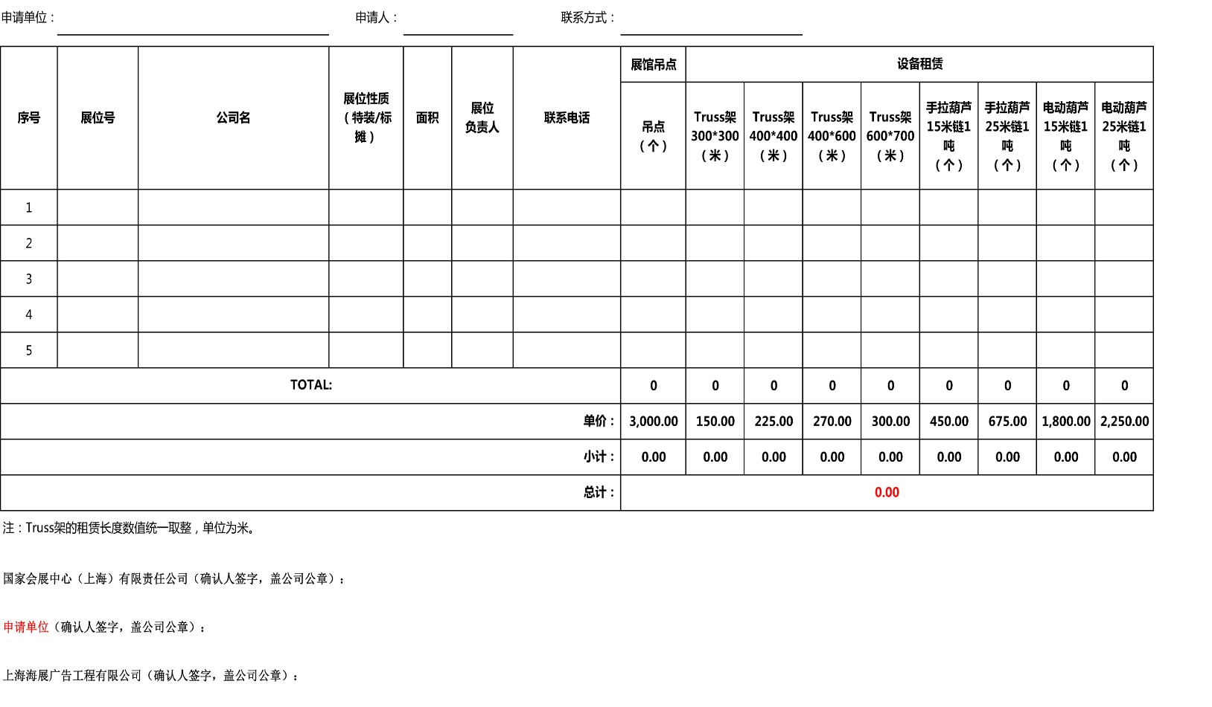

表2：展馆吊点服务申请使用承诺书
展馆吊点服务申请使用承诺书
为贯彻“以人为本、安全第一”的方针，依据相关法律法规等规定，确保展览活动安全，我方在申请、使用吊点服务过程中，做出如下安全承诺：
- 我方吊点安全责任人
我方明确
姓名： 身份证号码：
联系手机： 为本展会/活动展位号： 吊点安全责任人。
第二条 承诺事项
1、承诺我方所提交吊点报审资料皆真实可靠。
2、承诺负责自由财产及己方工作人员的安全，为其购买保险，并配置必要的合格的施工安全劳动保护器具和用品，保证搭建和撤馆期间相关作业人员佩带安全帽入馆。
3、承诺健全对施工人员的安全教育。不安排未接受过安全教育、技术培训并经考核合格的施工人员上岗作业。
4、承诺对从事高空作业的人员，保证其经安全生产监管或质量技术监督部门培训合格后持证上岗。
5、负责保证施工安全防护设施。采取措施防止高处坠落和坠物伤人事故。
6、承诺所采用的所有设备、设施、部件、构件等相关物料均符合相关法律法规强制标准，并安全可靠。
7、承诺服从吊点服务商及展馆各部门对施工现场的安全检查工作，服从安排及时整改不安全因素，杜绝事故苗子和隐患，预防和避免人身伤害事故。
8、承诺遵守《中国进口博览会参展商手册》及展馆方其他相关安全规定。
9、我承诺严格按照审核通过的图纸进行施工，若施工与图纸不符，我方停止施工，服从并按照吊点服务商的要求整改。
10、若因我方违反《中国进口博览会参展商手册》及展馆方其他相关安全规定造成吊点无法使用，我方承担已申请吊点及设备的费用。
第三条 施工安全事故责任
我方承诺在申请、使用吊点服务过程中，因我方设计不当或我方现场人员操作不当或操作时造成任何原因引起发生任何人身伤亡、安全生产等责任事故，包括第三者安全责任事故，我方将承担责任，并同时承担对展馆方造成的损失进行赔偿；如造成重大安全生产责任事故，收到相关行政主管部门的处罚，我方亦承担相应责任。
第四条 其他
我方做出的本承诺，对我方具有法定的约束力。
本承诺书一式三份，展馆方存留两份，我方存留一份。

承诺方（公章）： 安全责任人：
法定代表人或委托代理人： 年 月 日

